Тема1.1.Сущностьэкономикии история ее развития
Слово «экономика» происходит от греческого oikonomia – управление домашним хозяйством. Однако в современном языке оно более многозначно и имеет по меньшей мере три основных значения.
Во-первых, экономика – это совокупность отношений, связанных с производством и всей хозяйственной деятельностью людей. По характеру этих отношений, по формам и методам ведения хозяйства различают, например, экономику рыночную и административно-командную, традиционную и смешанную.
Во-вторых, экономика – это хозяйство отдельного региона, страны, группы стран, всего мира.
В третьих, экономикой называют научную дисциплину, изучающую какую-либо область хозяйственной жизни общества.
На основе этих трех значений можно предложить и наиболее общее определение экономики.
ЭКОНОМИКА – это любая деятельность людей, связанная с обеспечением материальных условий жизни.

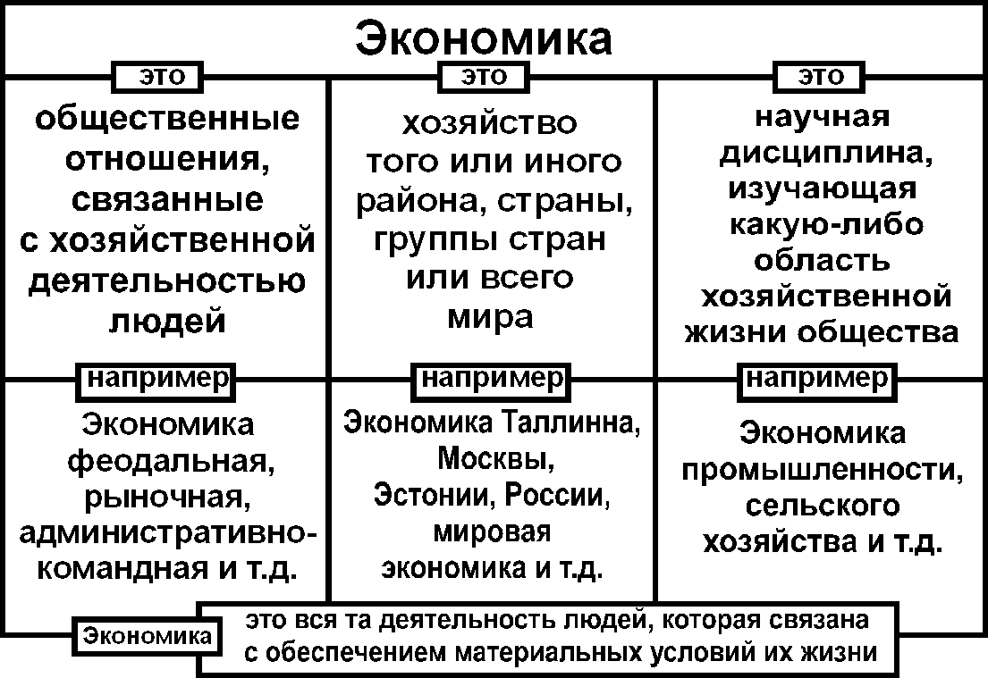

Предмет и функции экономической теории
Экономическая теория (Экономика) — это наука о выборе наиболее эффективных способов удовлетворения безграничных потребностей людей путем рационального использования ограниченных ресурсов.
Таким образом предметом экономической теории является противоречие между ограниченным характером ресурсов и неограниченностью человеческих потребностей.
Из предмета экономической теории можно выделить первую функцию экономики: это нахождение рациональных сочетаний ресурсов для достижения максимального удовлетворения потребностей общества. Вторая функция экономической теории — практическая (рекомендательная). На основе позитивных знаний экономика даёт рекомендации к действиям для реализации необходимой экономической политики государством.
В зависимости от объекта исследования экономику подразделяют на:
- Микроэкономика — раздел экономической теории, который исследует поведение отдельных экономических субъектов.
- Макроэкономика — раздел экономической теории, который изучает функционирование экономики страны в целом.
В особый раздел экономической теории макроэкономика оформилась лишь в 30-х годах 20-го столетия. Основу этому разделу заложила работа Джона Кейнса «Общая теория занятости, процента и денег». В этой работе Кейнс сделал важный вывод о том, что если найти возможность воздействовать на потребления и инвестиции в национальном масштабе, то экономику можно либо притормозить, либо ускорить в её развитии.
В масштабах национальной экономики все локальные рынки тесно связаны между собой. Опыт показывает, что несогласованность в действиях на одном рынке по цепочке порождают проблемы на других рынках. В связи с этим в любой национальной экономике возникает необходимость постоянно синхронизировать во времени и в экономическом пространстве меры и действия, направленные на развитие и регулирование всех рынков. Для того, чтобы успешно решать данные проблемы необходимо анализировать общее равновесие экономической системы.
Общее равновесие (макроэкономическое) отражает сбалансированное согласованное функционирование всех рынков.
Основные макроэкономические цели:
- Стабильный рост национального производства. От объёмов национального производства зависит уровень и динамика благосостояния населения, экономическая мощь государства, экспортные возможности и политическая стабильность в обществе.
- Стабильный рост цен. Стабильные цены создают условие предсказуемости в экономике, стимулирую процессы кредитования и инвестирования, укрепляют доверие к национальной денежной единице, способствуют экономической и социальной стабильности в обществе.
- Высокий уровень занятости. Он является одним из главных условий социального спокойствия и высокого уровня жизни населения в стране.
- Достижение равновесного внешнеторгового баланса.
Для достижения макроэкономических целей общество использует целый набор инструментов и рычагов, которые реализуются в ходе проведения определённой экономической политики.
Её основными видами являются:
- Фискальная политика, использующая налоги и правительственные расходы для стимулирования или сдерживания производства.
- Монетарная политика, регулирующая размеры капиталовложений, темпы роста производства и цен по средствам изменения количества денег в обращении.
- Политика ограничения доходов населения по средствам замораживания зарплаты и цен, используется для борьбы с инфляцией.
- Социальная политика
- Внешняя экономическая политика, позволяющая с помощью тарифов, квот и лицензий регулировать объёмы и структуру экспорта, воздействовать на обменный курс национальной валюты и на размеры национального производства.
В экономической теории выделяют три периода времени:
- Мгновенный — когда все факторы, влияющие на экономическое явление, остаются постоянными
- Краткосрочный — когда одни факторы рассматриваются как постоянные, другие — как переменные
- Долгосрочный — когда все факторы рассматриваются как переменные
Экономика — это общественная наука. Она изучает определенную сторону жизни общества — поэтому тесто связана с другими общественными науками: социологией, юриспруденцией, психологией.

Основные методы исследования экономической теории
Если предмет науки характеризуется тем, что она изучает, то метод — как это исследуется.
Метод (методология) — это совокупность приемов, способов, принципов, с помощью которых определяются пути достижения цели.
Основной метод исследования, используемый экономической теорией — моделирование экономических явлений и процессов.
Экономическая модель — это упрощенное изображение экономической действительности, позволяющее выделить наиболее главное в сжатой компактной форме.
Это привело к появлению множества методов исследования экономической теории:
- Метод научной абстракции
Отвлечение в процессе познания от внешних явлений, не экономических сторон, выделение более глубокой сущности предмета или экономического явления
- Метод функционального анализа
Используется зависимость функция-аргумент для проведения экономического анализа и выведения заключений
- Метод графических изображений
Этот метод позволяет оценить соотношение между различными экономическими показателями, их поведение под влиянием изучаемой экономической ситуации
- Метод сравнительного анализа
Сопоставление частных и обобщающих показателей с целью выявления наилучшего результата
- Метод Экономико-математического моделирования
Описание экономических явлений на формализованном языке с помощью математических символов и алгоритмов
- Индуктивный и дедуктивный методы
Индуктивный метод — выведение положений, теорий и выводов из фактов — от фактов к теории. При использовании дедуктивного метода экономисты опираются на случайный наблюдения, логику и интуицию, на основе основе которых формируется предварительная гипотеза. Дедукция и индукции представляют собой взаимодополняющие методы исследования.
- Метод позитивного и нормативного анализа
Позитивный метод исследует фактическое состояние экономики; нормативный метод определяет конкретные условия и экономические аспекты, которые желательны, либо нежелательны в обществе
- Практические мероприятия
Проведение практических мероприятий с целью подтверждения выдвинутой экономической гипотезы
МИКРОЭКОНОМИКА И МАКРОЭКОНОМИКА
Структурно современная экономическая теория делится на два раздела≈ микроэкономику и макроэкономику.
- Микроэкономика изучает поведение отдельных экономических агентов: индивидуумов, домохозяйств, предприятий, владельцев первичных производственных ресурсов. В центре ее внимания ≈ цены и объемы производства и потребления конкретных благ, состояние отдельных рынков, распределение ресурсов между альтернативными целями.
- Макроэкономика исследует функционирование экономической системы в целом и крупных ее секторов. Объектом изучения ее являются национальный доход и общественный продукт, экономический рост, общий уровень занятости, совокупные потребительские расходы и сбережения, общий уровень цен и инфляция. Микроэкономику часто называют также теорией цены, хотя она исследует лишь относительные цены, т.е. соотношения цен отдельных товаров, оставляя проблему абсолютного уровня цен макроэкономическому анализу, который иногда называют также теорией национального дохода и занятости. Можно сказать, что микроэкономика видит лишь отдельные деревья, не видя за ними леса, тогда как макроэкономика за лесом не различает отдельных деревьев. Или, иначе, макроэкономика изучает факторы, определяющие размеры "общественного пирога", тогда как микроэкономику интересуют его состав и распределение. Оба раздела экономической теории одинаково важны для экономического образования. "Вы образованы менее чем наполовину, ≈ заметил П. Самуэльсон, ≈ если Вы знаете лишь один раздел, но не имеете представления о другом разделе теории".²³
Конечно, между микроэкономическими и макроэкономическими процессами нет китайской стены или железного занавеса. Макроэкономические процессы в значительной мере инициируются решениями отдельных экономических агентов, а эти решения в свою очередь принимаются в определенной макроэкономической среде и существенно зависят от нее. И в последнее время предпринимаются попытки представить еще один срез экономической теории ≈ мезоэкономику (от греч. mesos ≈ средний, промежуточный), рассматривающую традиционную микроэкономическую проблематику с учетом влияния на поведение экономических агентов важнейших макроэкономических переменных ≈ совокупного спроса, инфляционных ожиданий и т.п. Время покажет, насколько эти попытки окажутся успешными.

Задание:
Изучить лекционный материал, сделать конспект. Ответить на вопросы:
1.Что такое экономика?
2. Опишите основные положения экономической теории?
3. Чем отличаются макро- и микроэкономика?

